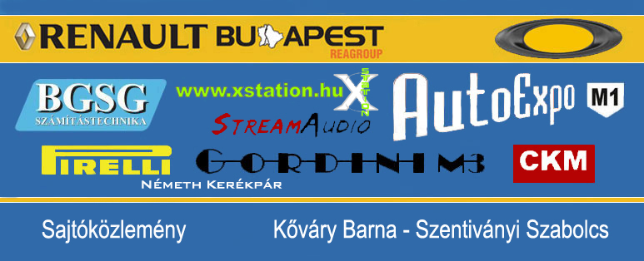

2008. augusztus. 31.

Fél másodperc

Harmadikként zárt kategóriájában a Kőváry Barna-Szentiványi Szabolcs páros a III. Hell Energy Drink Ózd Rally-n. A Renault Clio R3-al versenyző duó végig remekül versenyzett, csak minimálissal maradtak le az ezüstről.

Kőváry Barna és Szentiványi Szabolcs a Veszprém-ralin elért második helyük után arra készültek, hogy a hétvégén Ózdon ismét dobogóra állnak az A7-es kategóriában. Ez sikerült is, hiszen a páros végül a harmadik helyen zárt. Ha valaki ezt az eredményt előre garantálta volna, a fiúk biztos elfogadják, de ahogy mondani szokták: evés közben jön meg az étvágy.

"Ahogy azt előre elterveztük a nézőké volt a prológ, ott bohóckodtunk egy kicsit, viszont szombat reggeltől maximálisan a versenyre, az időkre koncentráltunk. Konkrétan nem húztam meg egyszer sem a kéziféket a hétvégén. Folyamatosan ment az adok-kapok, végig az élmezőnyben autóztunk" – mesélte Kőváry Barna.

Ennek eredményeként a Renault Clio R3-al versenyző páros szombat este az A7-es kategória második helyén tanyázott. Bár korábban is volt ilyen eredményük, ám ezúttal nem szerencsével, hanem erőből hozták a helyezést, megelőzve az összes R3-as modellt. Előttük már csak egy jóval erősebb Kit-Car volt, amelyet reálisan nem is volt esélyük befogni.

"A nap végére már kezdtük elhinni, hogy valami közünk a történethez, hiszen éles meccsben is ott tudunk lenni az elején. Úgy érzem, hogy sokat fejlődtünk, mí az év elején azt mondtam van egy vadászgépünk, sárkányrepülő jogsival, most már talán egy Cesnára van papírunk" – viccelt szombat este a pilóta.

Sajnos a vasárnap azonban nem kezdődött túl jól a páros számára. Nem sikerült tartaniuk az öt üldöző duót, akik apránként ledolgozták a hátrányukat. "Napközben elherdáltuk, elfecséreltük a megszerzett előnyünket, mert fizikailag és mentálisan is nagyon elfáradtunk" – világított rá a problémára Barna. Nem hibáztak ugyan nagyokat, de voltak pontatlanságok, ez pedig pont elég volt ahhoz, hogy Janzer Gyuri utolérje őket.

Ám az utolsó három gyorsasági előtt a szervizparkban a csapat feltüzelte a párost. "Úgy engedetek ki a fiúk, hogy szegyem össze magam és mutassam meg, hogy meg tudom csinálni. Felszívtam magam és felálltunk a mélypontról" – mondta Barna. A páros felvette a ritmust és újra támadásba lendült, olyannyira hogy a legjobb időt autózták a következő gyorsaságin az A7-ben, ami nem kis szó, hiszen a Kit-Carral induló Tárnok Tomi, amúgy a 18-ból 16-ot nyert meg. S bár az utolsó két szakaszon is gyorsabbak voltak ellenfelüknél, a fordítás már nem jött össze.

"Sikerült mindhárom szakaszon jobbnak lennünk a Gyuriéknál, de nem eléggel, végül marad egy…-nek a fele. Így harmadikak lettünk, de nem vagyunk elkeseredve. Érezhetném magam úgy is, hogy kikaptunk 0,5 másodperccel, de én inkább azt mondom, amit a Szabi is, hogy feljöttünk fél másodpercre. Korábban ennél sokkal többet is kaptunk. A Gyuri ezzel az eredménnyel bajnok lett, amihez ezúton is gratulálunk" – értékelt keserédes hangon Barnus.

Bár az ezüst nem jött össze, ez a bronz most nagyon fényesen csillog, hiszen nemcsak a páros, de az autó is remekül vizsgázott. A 170 gyorsasági kilométeren folyamatosan hajtották az utolsó pillanatig, sehol nem kímélték, mégis hibátlanul üzemelt a jármű.

"Jó lett volna a második hely, főként a szervizes fiúk miatt. De nem akarunk telhetetlenek lenni, mert az önbizalom az orrbukás előtti utolsó pillanat. Mi még továbbra is tanuljuk a dolgokat. Nagyon sokat fejlődtünk, de van még min változtatni. Hátra van még két versenyünk, ahol az a célunk, hogy megszerezzük a második helyet a bajnoki értékelésben. Bár már nincs rá szükségük, reméljük, hogy a Janzer Gyuriék - akiktől amúgy sok segítséget kaptunk - elindulnak a hátralévő futamokon, hogy újra ilyen izgalmas csatát vívhassunk" – zárta gondolatait Kőváry Barna.

A következő verseny október 10-12. között kerül megrendezésre Nyírád környékén.
.

További információkat olvashat Kőváry Barna blogjában a www.autoexpom1.com oldalon.

